紧凑、多功能、强大
Automation PC 3100：贝加莱推出全新系列工业PC
贝加莱推出新的系列产品，扩大其工业PC产品系列。Automation PC 3100和Panel PC 3100将紧凑型系统的优势与最新的Core i系列处理器的性能相结合。它们可用作紧凑型盒式PC（Automation PC 3100）或作为面板PC（Panel PC 3100）。
通过模块化实现多功能
全新的工业PC提供各种模块化接口选项。两个插槽可以容纳串行接口，以太网，CAN和POWERLINK卡。插槽也可用于UPS解决方案或音频接口。
PC还提供两个CFast格式存储设备的插槽，每个最高可达256 GB。CFast卡可以组成RAID矩阵，提高安全性，以防止因故障导致的数据丢失。
支持更广的性能范围
处理器基于英特尔第七代Core-i技术，可以从Celeron到Core i7全面扩展。所有型号都是无风扇的，所以工业PC不具有旋转部件。凭借其高性能和紧凑的尺寸，3100系列完美适用于超紧凑2100系列和高端900/910系列之间。现在，机械和设备制造商在根据具体要求定制其工业PC技术时，将会更加轻松。
可扩展的Panel PC
Automation PC 3100设计用于控制远程面板，而Panel PC 3100可与任何机柜式安装的10.1“或更大的Automation Panel组合，形成完整的Panel PC解决方案。可选范围从4:3 VGA显示屏到全高清宽屏面板，支持单点或多点触控。

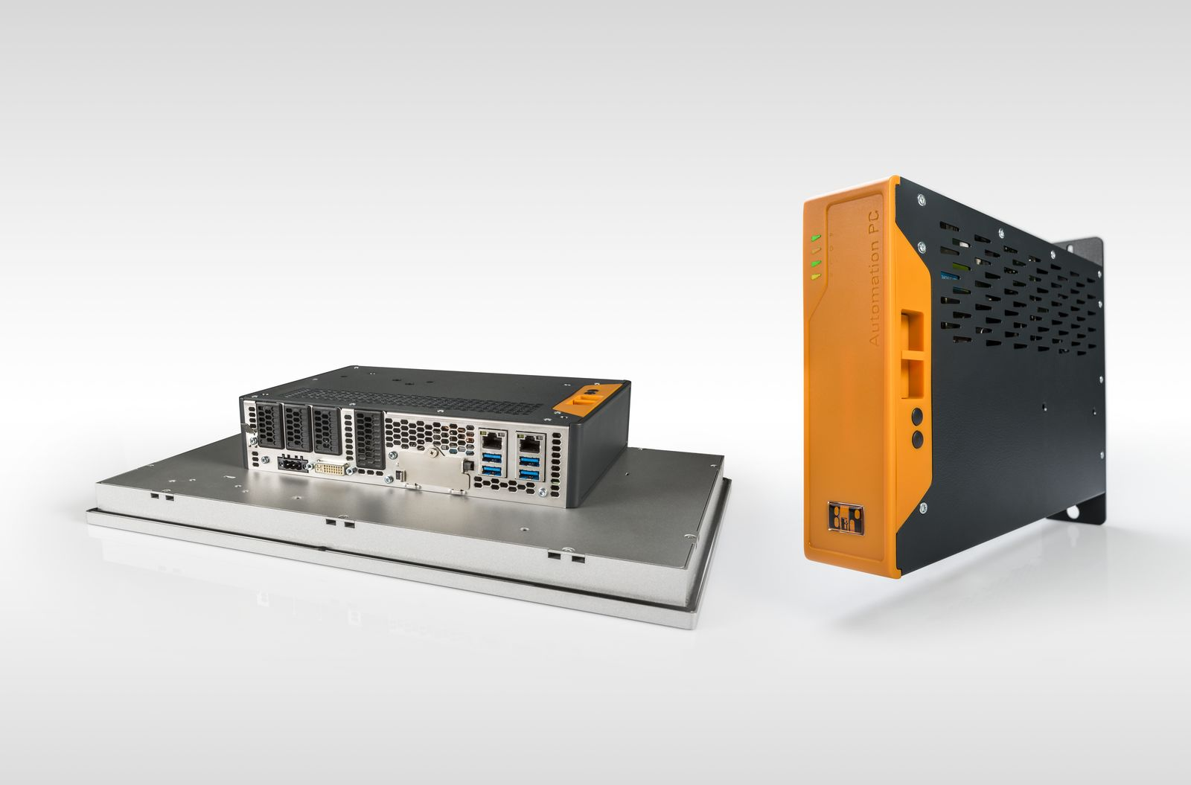
凭借其全新的3100系列工业PC，贝加莱在紧凑的外壳中提供高性能以及全面的接口支持。

关于贝加莱
贝加莱是一家总部位于奥地利并在全球拥有分公司的创新型自动化企业。2017年7月，贝加莱成为ABB集团的机械自动化事业部。作为工业自动化领域的全球领导者，贝加莱将前沿技术与领先工程相结合，为几乎每个行业的客户提供面向机器与工厂自动化、运动控制、HMI和集成安全技术的完整解决方案。借助于OPC UA、POWERLINK、openSAFETY等工业物联网通信标准，以及强大的Automation Studio软件开发平台，贝加莱不断重新定义自动化工程的未来。受简化流程和超出客户预期的承诺驱动，贝加莱始终保持创新精神并处于工业自动化领域的前沿。
获取更多信息，请访问www.br-automation.com。

